Les actions Mécaniques

Les actions mécaniques:

Activité:
Situation | 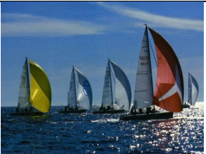 | Le ressort est déformé par le cylindre
L’effet D’action mécanique | Les voiliers se déplacent à cause du vent |  | Les boules de fer est attiré par un aimant
L’action mécanique se fait :  (en contact / à distance) | L’action mécanique se fait en contact entre le voile et le vent | Le contact se fait en un point :  Localisée | L’action mécanique se fait à distance
Genre d’action (localisée ou Répartie) | Le contact se fait sur la surface totale du voile : Répartie | L’action mécanique se fait en contact entre le ressort et le cylindre | Répartie
- L’Action Mécanique et son effet :
On parle d’une action mécanique lorsqu’un objet agit sur un autre objet.
Une action Mécanique a deux effets :
- Effet statique : l’objet reste immobile ou la déformation du corps.
- Effet dynamique : provoque le mouvement de l’objet ou modifie sa trajectoire.
- Les types d’actions :
On distingue deux types d’actions :
- Action mécanique de contact :
- lorsque l’action se fait sur une grande surface alors l’action est répartie
- lorsque l’action se fait sur un point alors l’action est localisée
- Action mécanique à distance répartie

